Avstängning av notiser för alla kommentarer på hemsidan!

Klicka på ditt namn uppe i det högra hörnet och välj sedan ”Mina Uppgifter” när du är inloggad.

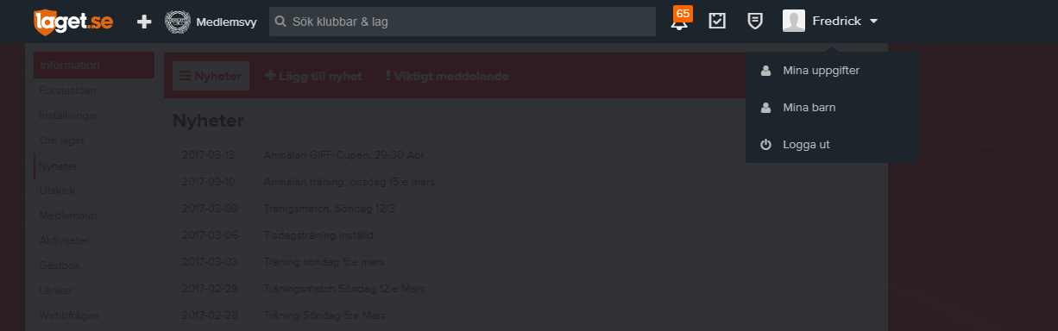

Välj ”Notisinställningar”

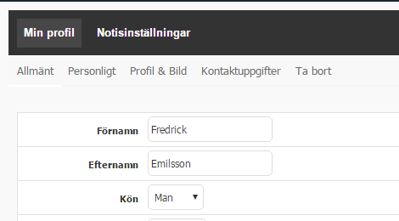
Bock ur bocken under kommentar hemsidan och SPARA!

